Занятие №35 Базальные ядра. Белое вещество конечного мозга. Боковые желудочки.
Задание №1.
Дополните утверждения, используйте латинскую терминологию:
1. Corpus striatum состоит из….
2. В желудочках конечного мозга liquor cerebri продуцируется….
3. Боковые желудочки сообщаются с полостью промежуточного мозга через….
4. Nucleus caudatus участвует в формировании всех отделов ventriculus lateralis за исключением …..
5. Периферический отдел rhinencephalon включает в себя ….

Задание №2.
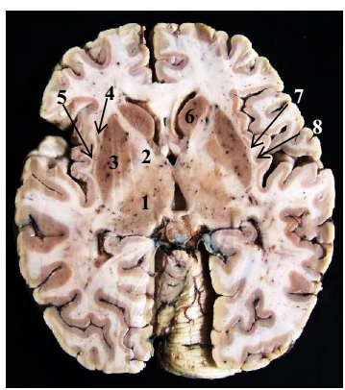
А. Запишите латинские название анатомических образований, обозначенных цифрами
1. -
2. -
3. -
4. -
5. -
6. -
7. -
8.

Б. Какие nuclei basales представлены на рисунке? Какое ядро отсутствует на изображении, почему?
В. Перечислите отделы анатомического образования под цифрой два, какие проводящие пути проходят через каждый отдел?
Г. Какие отделы ventriculi laterales изображены на рисунке, укажите чем образованы их стенки? Какие отделы ventriculi laterales не представлены на рисунке?
Задание №3.
Нарисуйте пути проприоцептивной чувствительности коркового направления, начиная с рецептора, используйте латинскую терминологию, подпишите анатомические образования, через которые проходит путь, дайте характеристику.

